【活动•招新】BISTU红十字会学生分会招新啦
BISTU宝子们看过来！
校红十字会学生分会“爱心招募令”来啦～
加入我们超有爱的红会“温暖圈”，
邀您解锁
“公益＋能力”双buff！
一起参与爱与奉献的快乐副本～

红会，因爱而生
BISTU红十字会，是信息科大的公益“暖心团”！我们揣着热忱与善意，守着“人道、博爱、奉献”的初心，在校园里开展急救培训、做公益活动，既给需要的人送暖，也让整个校园都裹着爱与关怀～
现阶段，校红十字会学生分会打造了办公室、宣传部、培训部、项目部这4个“能量站点”。不管你是“统筹小能手”“创意达人”“技能传授家”还是“活动策划师”，都能在这儿找到专属你的发光位置～

部门，各展所长
01
办公室
作为红会的“大管家”，在这里，你能参与统筹协调红会的各类资源，把财务管理、值班安排、会议组织等工作打理得井井有条；还能发挥文采，撰写发言稿、主持词等文字材料；更能制定计划、总结工作，让红会的每一步都走得扎实稳健。

02
宣传部
如果你热爱摄影、擅长设计，那宣传部绝对是你的舞台！我们负责宣传红会的各项活动，用镜头捕捉精彩瞬间，用创意制作海报、推文、宣传视频等。同时，还会运营红会的微信公众号，和“勤信青年”平台对接，让更多人看到红会的故事与温暖。

03
培训部
想学习急救、手语等实用技能吗？培训部能满足你！我们整合校内外资源，组织开展同伴教育、急救培训、手语教学等活动。此外，还会配合校医院，承办健康卫生相关活动，让你在帮助他人的同时，也提升自己的能力。

04
项目部
喜欢策划活动、挑战自我的同学看过来！项目部主要负责策划组织红十字相关活动，从构思到执行，都由你参与其中。同时，还要管理活动物资，对接北京市红十字会，参与课题研究与比赛，让红会的活动更具影响力。
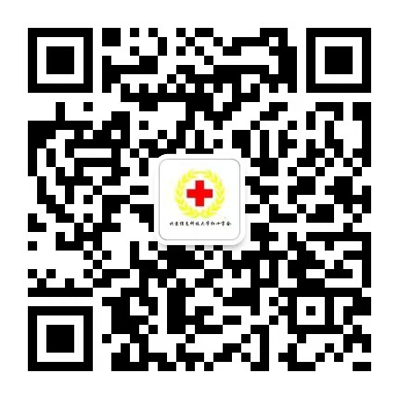
公众号二维码

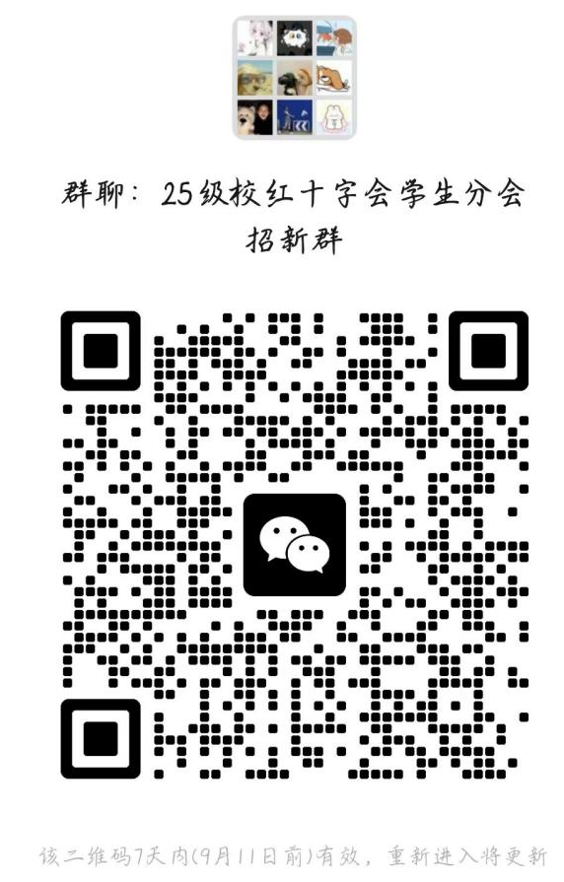
咨询群聊二维码

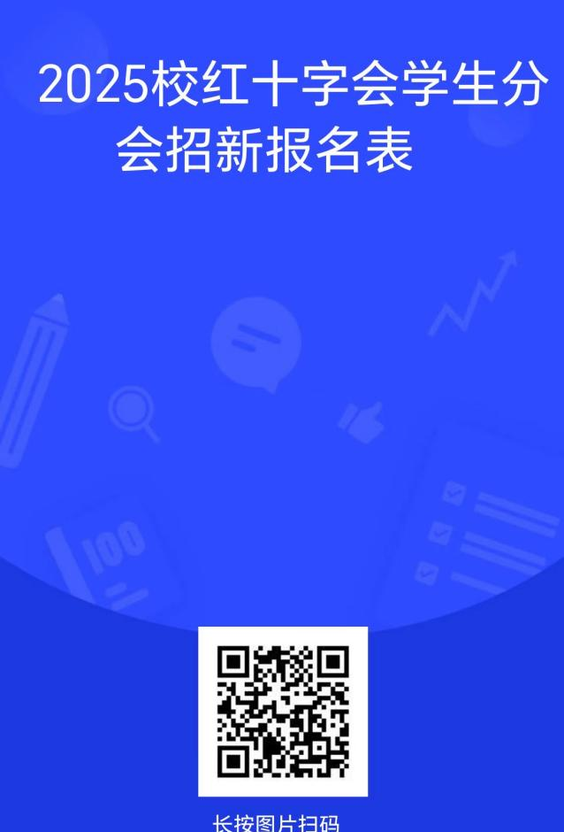
校红会招新报名表

